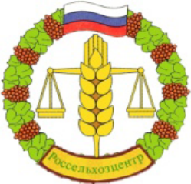
МИНИСТЕРСТВО СЕЛЬСКОГО ХОЗЯЙСТВА РОССИЙСКОЙ ФЕДЕРАЦИИ
ФГБУ «Россельхозцентр»
Филиал ФГБУ «Россельхозцентр» по Республике Ингушетия
Информационный листок № 33
Адрес: г. Сунжа, ул. Ленина, 95/1, 386203. Тел. 8 (8734) 72-40-82, (72-27-72), e-mail: 06@rscagro.ru
Исх. № 381а от 29 сентября 2026 г.
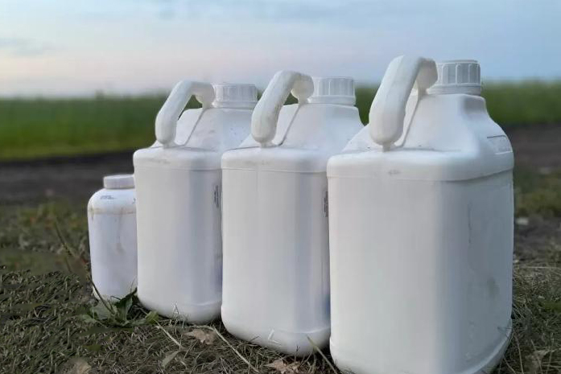
Сбор и утилизация тары из-под пестицидов
Филиал ФГБУ «Россельхозцентр» по Республике Ингушетия информирует Вас о необходимости утилизации тары из-под пестицидов, и что заключен договор с ООО «Инвестагропром - Юг» имеющую лицензию, позволяющую производить сбор, транспортировку и утилизацию опасных отходов. Проблема утилизации тары из-под пестицидов значима, так как бывают случаи уничтожения тары сжиганием, продажей или передачей в качестве отходов или в качестве вторичного сырья. Такие методы утилизации тары наносят огромный ущерб экологии. Регламентирует работы по обращению с использованной тарой из –под пестицидов и агрохимикатов СанПиН 2.1.3684-21 (п.213, 214, 216, 223, 288) и Правила по хранению, применению и транспортировке пестицидов и агрохимикатов. Тара из под пестицидов должна быть специальным образом подготовлена и передана для утилизации.
Сельхозтоваропроизводителям напоминаем, об ответственности за нарушение норм утилизации тары из-под пестицидов, а также о необходимости строго соблюдать правила промывки канистр из-под пестицидов непосредственно в процессе обработки, сразу же после того, как пестицид был использован, а также определять, что после промывки канистры должны быть в открытом виде и с проделанными отверстиями (для исключения повторного использования).
Вывоз тары осуществляется на основании заявок и договоров в сопровождении Паспортов отходов.
При передачи тары составляется Акт о приемке на утилизацию сырья. Далее Акт и договор сельхозтоваропроизводитель размещает в системе Сатурн. 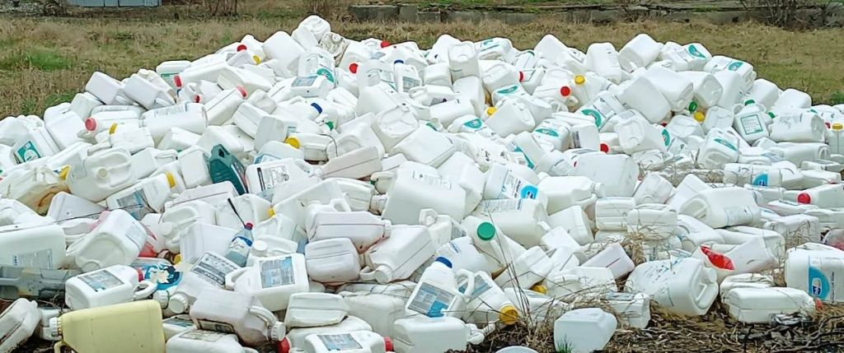
Филиал ФГБУ «Россельхозцентр» по Республике Ингушетия готов оказать сельхозтоваропроизводителям необходимую информационную и консультационную помощь по сбору и утилизации использованной тары из-под СЗР.

Также по всем интересующим вопросам, связанным с сбором и утилизацией тары из-под пестицидов можно получить консультационную помощь по телефону: 8 (8734) 72-40-80.

